Ο ΟΠΑΠ διατηρεί τη δυναμική του
μέσω της ανάπτυξης νέων παιχνιδιών

Αθήνα – 12 Σεπτεμβρίου 2017 – Ο ΟΠΑΠ (OPAr.AT, OPAP:GA), η μεγαλύτερη εταιρεία τυχερών παιχνιδιών στην Ελλάδα, ανακοινώνει τις Οικονομικές Επιδόσεις της, σύμφωνα με τα Διεθνή Πρότυπα Χρηματοοικονομικής Αναφοράς (Δ.Π.Χ.Α.) για την τρίμηνη περίοδο που έληξε στις 30 Ιουνίου 2017.
- Καθαρά έσοδα προ εισφορών (GGR) αυξημένα κατά 1,4% στα €688,5εκ. (α’ εξάμηνο 2016: €678,8εκ.). Το β’ τρίμηνο του 2017 το GGR μειώθηκε κατά 2,5% στα €329,6εκ. (β’ τρίμηνο 2016: €338,1εκ.) κυρίως λόγω της σύγκρισης με το ενισχυμένο από το Euro Cup και τα επαναλαμβανόμενα jackpots του ΤΖΟΚΕΡ 2^{ο} τρίμηνο 2016. Μη συμπεριλαμβανομένου του παιχνιδιού Πάμε Στοίχημα, το GGR σημείωσε σημαντική αύξηση στο 2^{ο} τρίμηνο του 2017, λόγω της εισαγωγής νέων παιχνιδιών.

- Κέρδη προ τόκων, φόρων και αποσβέσεων (EBITDA) στα €130,7εκ. (α’ εξάμηνο 2016: €161,5εκ.) και στα €52,2εκ. το 2^{ο} τρίμηνο του 2017. Τα προσαρμοσμένα για μη επαναλαμβανόμενες επίδικες προβλέψεις ύψους €12,1εκ. EBITDA β’ τριμήνου 2017, μειώθηκαν κατά 15,6% στα €64,3εκ. λόγω εξόδων που σχετίζονται με την ανάπτυξη και την εισαγωγή νέων παιχνιδιών, έναντι των προσαρμοσμένων EBITDA β’ τριμήνου 2016: €76,2εκ. (προσαρμογές για την επιβάρυνση από την αναδρομική αύξηση της εισφοράς επί του GGR στο 35% για το Q1’16 και μη επαναλαμβανόμενο έσοδο ύψους €6,5εκ.)

- Καθαρά κέρδη στα €60,9εκ. (α’ εξάμηνο 2016: €85,8εκ.) μειωμένα κατά 29,0% και καθαρά κέρδη β’ τριμήνου 2017 στα €21,9εκ. Τα προσαρμοσμένα καθαρά κέρδη β’ τριμήνου 2017 ανήλθαν σε €30,5εκ. (προσαρμοσμένο β’ τρίμηνο 2016: €38,4εκ.)

- Ισχυρή ταμειακή θέση με καθαρό δανεισμό στα €217,0εκ.
- 3.031 εγκαταστημένα VLTs στο τέλος του 1^{ου} εξαμήνου, παράλληλα με ταχύτερη του αναμενόμενου εισαγωγή των virtual παιχνιδιών σε ολόκληρο το δίκτυο των πρακτορείων
- Ομαλή εγκατάσταση των SSBTs, διαδικασία μετάβασης σε νέο κεντρικό σύστημα και ανάπτυξη νέας online στοιχηματικής πλατφόρμας.
- Προμέρισμα χρήσης 2017: €0,10 ανά μετοχή

1. ΣΥΝΟΨΗ

(Ποσά σε εκ. ευρώ) | β’ τρίμηνο 2017 | β’ τρίμηνο 2016 | % Δ | α' εξάμηνο 2017 | α' εξάμηνο 2016 | % Δ
Μικτές εισπράξεις από παιχνίδια | 1.068 | 1.022 | 4,5 | 2.126 | 2.069 | 2,7
Καθαρά έσοδα προ φόρου (GGR) | 330 | 338 | (2,5) | 688 | 679 | 1,4
Αποδόσεις σε νικητές - Payout (%) | 69,1% | 66,9% |  | 67,6% | 67,2%
Καθαρά έσοδα από παιχνίδια | 137 | 124 | 10,2 | 285 | 278 | 2,6
EBITDA | 52 | 68 | (23,8) | 131 | 161 | (19,1)
Περιθώριο EBITDA (GGR) | 15,8% | 20,3% |  | 19,0% | 23,8%
Καθαρά κέρδη | 22 | 33 | (33,7) | 61 | 86 | (29,0)
Περιθώριο Καθαρών κερδών (πωλήσεις) | 6,6% | 9,8% |  | 8,8% | 12,6%
Κέρδη ανά μετοχή | 0,0688 | 0,1035 | (33,5) | 0,1916 | 0,2694 | (28,9)

Καθαρά έσοδα προ εισφορών (GGR) | Τα καθαρά έσοδα προ εισφορών (GGR) το α’ εξάμηνο του 2017 αυξήθηκαν κατά 1,4% στα €688,5εκ. έναντι €678,8εκ. το α’ εξάμηνο του 2016. Το GGR το β' τρίμηνο του 2017 μειώθηκε κατά 2,5% στα €329,6εκ. συγκριτικά με €338,1εκ. την αντίστοιχη περίοδο πέρυσι λόγω της απουσίας εσόδων από το Euro Cup το 2^{ο} τρίμηνο του 2016, που εν μέρει αντισταθμίστηκαν από την εισαγωγή νέων παιχνιδιών το 2017. | 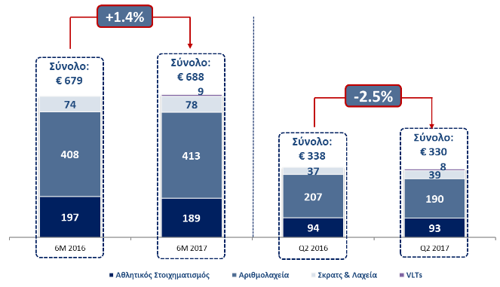
Καθαρά έσοδα από παιχνίδια | Τα καθαρά έσοδα από παιχνίδια αυξήθηκαν κατά 2,6% στα €285,1εκ. έναντι €278,0εκ. το α’ εξάμηνο του 2016, αντίστοιχα με τη μεταβολή του GGR. Προσαρμοσμένα για την επιβάρυνση από την αναδρομική αύξηση της εισφοράς επί του GGR το β’ τρίμηνο 2016, τα καθαρά έσοδα από παιχνίδια β’ τριμήνου 2017 μειώθηκαν κατά 2,0% σε σχέση με πέρυσι, ακολουθώντας την τάση του GGR. | 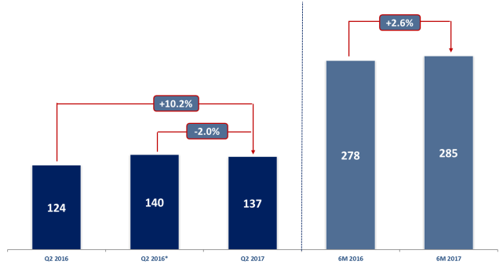  * l-f-l (Προσαρμοσμένα για την επιβάρυνση από την αναδρομική αύξηση της εισφοράς επί του GGR στο 35% για το Q1’16)
EBITDA | Τα λειτουργικά κέρδη προ φόρων, τόκων και αποσβέσεων (EBITDA) μειώθηκαν στα €130,7εκ. το α’ εξάμηνο του 2017 έναντι €161,5εκ. το α’ εξάμηνο του 2016, σημειώνοντας πτώση κατά 19,1%. Προσαρμοσμένα τόσο για την επιβάρυνση από την αναδρομική αύξηση της εισφοράς επί του GGR όσο και για το μη επαναλαμβανόμενο έσοδο ύψους €6,5εκ. που ενίσχυσε τα αποτελέσματα β’ τριμήνου 2016, τα EBITDA ανήλθαν σε €76,2εκ., ενώ προσαρμοσμένα για τις μη επαναλαμβανόμενες επίδικες προβλέψεις τα EBITDA β’ τριμήνου 2017 ανήλθαν σε €64,3εκ., μειωμένα κατά 15,6%, λόγω δαπανών που σχετίζονται με την ανάπτυξη και εισαγωγή νέων παιχνιδιών. | Δημοσιευμένα μεγέθη  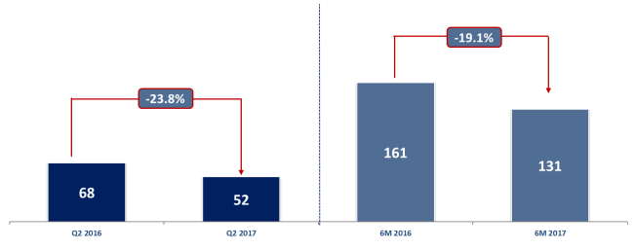  Επαναλαμβανόμενα μεγέθη  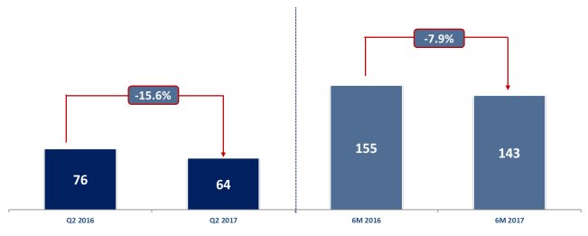
Καθαρά κέρδη | Τα καθαρά κέρδη α’ εξαμήνου 2017 διαμορφώθηκαν σε €60,9εκ., μειωμένα κατά 29,0% έναντι €85,8εκ. το α’ εξάμηνο του 2016. Τα προσαρμοσμένα καθαρά κέρδη β’ τριμήνου 2016 ανήλθαν σε €38,4εκ. έναντι €30,5εκ. το β’ τρίμηνο 2017. | Δημοσιευμένα μεγέθη  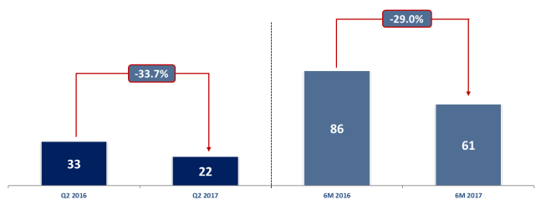  Επαναλαμβανόμενα μεγέθη  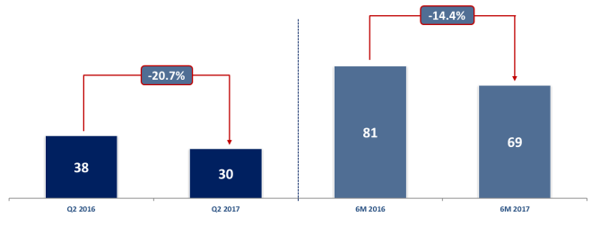

Δήλωση του Διευθύνοντος Συμβούλου του ΟΠΑΠ, κου Damian Cope για τα οικονομικά αποτελέσματα του δευτέρου τριμήνου 2017:
“Η απόδοση του ΟΠΑΠ σε λειτουργικό επίπεδο κατά το δεύτερο τρίμηνο του 2017 παρέμεινε ισχυρή, με τα καθαρά έσοδα προ εισφορών (GGR) να παρουσιάζουν ελαφριά μόνο κάμψη σε σχέση με την αντίστοιχη περσινή περίοδο, παρά την απουσία σημαντικών αθλητικών γεγονότων και τις προκλήσεις στο εγχώριο οικονομικό περιβάλλον, οι οποίες συνεχίζουν να επηρεάζουν το διαθέσιμο εισόδημα των πελατών μας. Κάτω από αυτές τις συνθήκες, η συνολική απόδοση του ΟΠΑΠ είναι αξιοσημείωτη.
Συνεχίζουμε να επενδύουμε σε νέες τεχνολογίες και ανθρώπινο δυναμικό, με γνώμονα το μακροπρόθεσμο όφελος του ΟΠΑΠ και των πελατών μας. Επεκτείνουμε και βελτιώνουμε το χαρτοφυλάκιο των προϊόντων μας και είμαστε ευχαριστημένοι από τις επιδόσεις των νέων Virtual παιχνιδιών μας και των παιγνιομηχανημάτων (VLTs). Επίσης, έχουμε ξεκινήσει την εισαγωγή των συσκευών αυτόματης εξυπηρέτησης στοιχηματισμού (SSBTs) στο δίκτυό μας.
Ο εκτενής σχεδιασμός μας για την υλοποίηση του Οράματος 2020 προχωράει σύμφωνα με τον προγραμματισμό μας και είμαστε σίγουροι για τις ικανότητες της ομάδας του ΟΠΑΠ ως προς την επίτευξη των μακροπρόθεσμων στόχων μας. Παρότι έχουν να γίνουν ακόμη πολλά στο δεύτερο εξάμηνο, το τρίτο τρίμηνο ξεκίνησε ενθαρρυντικά και παραμένουμε θετικοί στις προοπτικές ανάπτυξης του ΟΠΑΠ για το υπόλοιπο του 2017 και πέρα από αυτό.”

2. ΑΝΑΣΚΟΠΗΣΗ ΟΙΚΟΝΟΜΙΚΩΝ ΑΠΟΤΕΛΕΣΜΑΤΩΝ

Καθαρά έσοδα προ εισφορών ανά παιχνίδι β’ τριμήνου και α’ εξαμήνου 2017 και 2016
(Ποσά σε χιλ. ευρώ) | β’ τρίμηνο 2017 | β’ τρίμηνο 2016 | % Δ | α' εξάμηνο 2017 | α' εξάμηνο 2016 | % Δ
Αθλητικός Στοιχηματισμός | 93.167 | 94.252 | (1,2) | 188.592 | 196.731 | (4,1)
% επί του συνόλου | 28,3 | 27,9 | - | 27,4 | 29,0 | -
Αριθμολαχεία | 189.805 | 207.157 | (8,4) | 412.954 | 408.298 | 1,1
% επί του συνόλου | 57,6 | 61,3 | - | 60,0 | 60,2 | -
Σκρατς & Λαχεία | 39.087 | 36.660 | 6,6 | 77.539 | 73.752 | 5,1
% επί του συνόλου | 11,9 | 10,8 | - | 11,3 | 10,9 | -
VLTs | 7.504 | 0,0 | - | 9.376 | 0,0 | -
% επί του συνόλου | 2,3 | 0,0 | - | 1,4 | 0,0 | -
Σύνολο καθαρών εσόδων προ εισφορών | 329.563 | 338.069 | (2,5) | 688.460 | 678.780 | 1,4

Αθλητικός Στοιχηματισμός | Τα καθαρά έσοδα προ εισφορών των παιχνιδιών αθλητικού στοιχηματισμού ανήλθαν σε €188,6εκ. το α’ εξάμηνο του 2017 έναντι €196,7εκ. το α’ εξάμηνο του 2016 μειωμένα κατά 4,1%. Το β’ τρίμηνο του 2017 τα καθαρά έσοδα προ εισφορών των παιχνιδιών αθλητικού στοιχηματισμού διαμορφώθηκαν σε €93,2εκ. έναντι €94,3εκ. το β’ τρίμηνο 2016, σημειώνοντας πτώση κατά 1,2%, κυρίως λόγω της απουσίας του Euro Cup το οποίο ενίσχυσε τα έσοδα β’ τριμήνου 2016, που εν μέρει αντισταθμίστηκε από τις θετικές επιδόσεις των virtual παιχνιδιών τον β’ τρίμηνο 2017. | 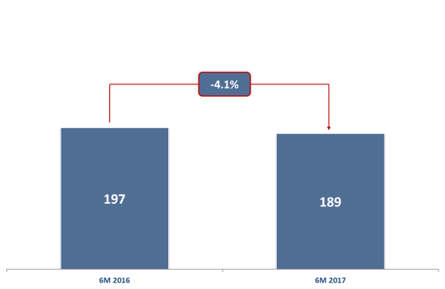
Αριθμολαχεία | Τα καθαρά έσοδα προ εισφορών από αριθμολαχεία αυξήθηκαν κατά 1,1% στα €413,0εκ. το α’ εξάμηνο 2017 έναντι €408,3εκ. το α’ εξάμηνο του 2016. Το β’ τρίμηνο του 2017 τα καθαρά έσοδα προ εισφορών από αριθμολαχεία μειώθηκαν κατά 8,4% στα €189,8εκ. σε σύγκριση με €207,2εκ. το β’ τρίμηνο του 2016, κυρίως λόγω της έλλειψης ευνοϊκών επαναλαμβανόμενων jackpot στο ΤΖΟΚΕΡ. | 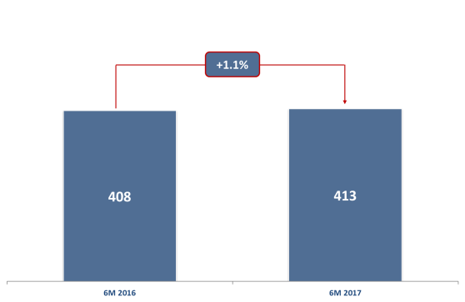
Σκρατς & Λαχεία | Τα καθαρά έσοδα προ εισφορών από Σκρατς & Λαχεία ανήλθαν σε €77,5εκ. το α’ εξάμηνο του 2017 έναντι €73,8εκ. το α’ εξάμηνο του 2016, αυξημένα κατά 5,1%. Τα καθαρά έσοδα προ εισφορών από Σκρατς & Λαχεία το β’ τρίμηνο του 2017 αυξήθηκαν κατά 6,6% στα €39,1εκ. συγκριτικά με €36,7εκ. το β’ τρίμηνο του 2016, κυρίως λόγω της βελτιστοποίησης της διαδικασίας εφοδιασμού του δικτύου με Σκρατς. | 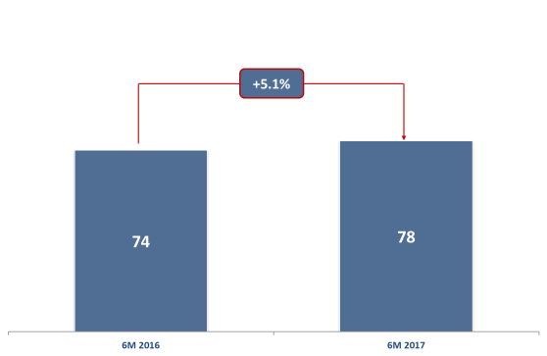
VLTs | Τα έσοδα από VLTs ανήλθαν σε €9,4εκ. το α’ εξάμηνο 2017 και €7,5εκ. το β’ τρίμηνο 2017. Ο ρυθμός εγκατάστασης των VLTs επιταχύνθηκε το β’ τρίμηνο με αποτέλεσμα στις 30.06.2017 να ήταν σε λειτουργία 3.031 μηχανές. Ο ρυθμός ανάπτυξης αναμένεται να επιταχυνθεί τους επόμενους μήνες. | 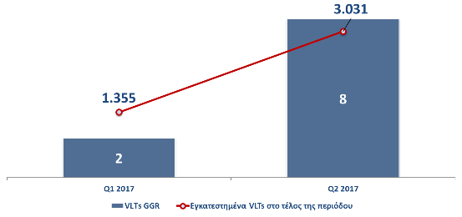

Έξοδα μισθοδοσίας β’ τριμήνου και α’ εξαμήνου 2017 και 2016
(Ποσά σε χιλ. ευρώ) | β’ τρίμηνο 2017 | β’ τρίμηνο 2016 | % Δ | α' εξάμηνο 2017 | α' εξάμηνο 2016 | % Δ
Μισθοί και ημερομίσθια | 12.680 | 11.006 | 15,2 | 25.020 | 21.587 | 15,9
Ασφαλιστικές εισφορές | 2.981 | 2.213 | 34,7 | 4.927 | 3.696 | 33,3
Παροχές σε μετοχές | -583 | 442 | - | - | 884 | -
Λοιπά έξοδα προσωπικού | 291 | 349 | (16,5) | 545 | 545 | 0,1
Κόστος προγραμμάτων παροχών προσωπικού | 1.260 | 78 | 1.513,7 | 1.356 | 138 | 885,9
Κόστος παροχών αποχώρησης | 118 | 380 | (69,0) | 120 | 1.006 | (88,1)
Σύνολο | 16.748 | 14.468 | 15,8 | 31.968 | 27.855 | 14,8
% επί των καθαρών εσόδων προ εισφορών | 5,1 | 4,3 |  | 4,6 | 4,1

Έξοδα μισθοδοσίας | Τα έξοδα μισθοδοσίας του α’ εξαμήνου 2017 διαμορφώθηκαν σε €32,0εκ. συγκριτικά με €27,9εκ. το α’ εξάμηνο 2016 σημειώνοντας αύξηση της τάξης του 14,8%. Το β’ τρίμηνο 2017 τα έξοδα μισθοδοσίας αυξήθηκαν κατά 15,8% και ανήλθαν σε €16,8εκ. συγκριτικά με €14,5εκ. το αντίστοιχο τρίμηνο πέρυσι, λόγω της ενίσχυσης του εργατικού δυναμικού της εταιρείας κυρίως στους τομείς των VLTs, πωλήσεων και πληροφορικής.

Έξοδα προβολής και διαφήμισης β’ τριμήνου και α’ εξαμήνου 2017 και 2016
(Ποσά σε χιλ. ευρώ) | β’ τρίμηνο 2017 | β’ τρίμηνο 2016 | % Δ | α' εξάμηνο 2017 | α' εξάμηνο 2016 | % Δ
Δωρεές & χορηγίες | 6.079 | 5.701 | 6,6 | 13.501 | 12.718 | 6,2
Διαφήμιση | 14.359 | 10.424 | 37,7 | 24.088 | 19.309 | 24,7
Σύνολο | 20.438 | 16.126 | 26,7 | 37.589 | 32.027 | 17,4

Έξοδα προβολής και διαφήμισης | Το α’ εξάμηνο του 2017 τα έξοδα προβολής και διαφήμισης ανήλθαν σε €37,6εκ. σε σύγκριση με €32,0εκ. το α’ εξάμηνο του 2016 αυξημένα κατά 17,4% έναντι της περσινής χρονιάς. Τα έξοδα προβολής και διαφήμισης το β’ τρίμηνο 2017 αυξήθηκαν κατά 26,7% και ανήλθαν σε €20,4εκ. λόγω προωθητικών ενεργειών νέων παιχνιδιών. Τα έξοδα προβολής και διαφήμισης για το σύνολο της χρήσης αναμένεται να είναι στα ίδια επίπεδα με το προηγούμενο έτος.

Λοιπά λειτουργικά έξοδα β’ τριμήνου και α’ εξαμήνου 2017 και 2016
(Ποσά σε χιλ. ευρώ) | β’ τρίμηνο 2017 | β’ τρίμηνο 2016 | % Δ | α' εξάμηνο 2017 | α' εξάμηνο 2016 | % Δ
Κόστος παροχών πληροφορικής | 18.727 | 13.246 | 41,4 | 35.004 | 28.546 | 22,6
Αμοιβές οργανισμών κοινής ωφέλειας και τηλεπικοινωνίας | 3.800 | 3.367 | 12,9 | 7.703 | 6.624 | 16,3
Ενοίκια | 1.563 | 2.394 | (34,7) | 3.426 | 4.459 | (23,2)
Ανάλωση αποθεμάτων | 19.139 | 20.567 | (6,9) | 38.955 | 43.792 | (11,0)
Λοιπά έξοδα | 26.236 | 16.811 | 56,1 | 42.292 | 28.272 | 49,6
Σύνολο | 69.465 | 56.384 | 23,2 | 127.380 | 111.693 | 14,0

Λοιπά λειτουργικά έξοδα | Τα λοιπά λειτουργικά έξοδα το α’ εξάμηνο του 2017 αυξήθηκαν κατά 14,0% σε σχέση με πέρυσι και διαμορφώθηκαν σε €127,4εκ. ενώ διαμορφώθηκαν σε €69,5εκ. το β’ τρίμηνο του 2017 σημειώνοντας αύξηση κατά 23,2% έναντι του περσινού τριμήνου, κυρίως λόγω αυξημένων δαπανών για την ενίσχυση των υποδομών πληροφορικής του Ομίλου αλλά και μη επαναλαμβανόμενων επίδικων προβλέψεων ύψους €12,1εκ.

Ταμειακές ροές β’ τριμήνου και α’ εξαμήνου 2017 και 2016
(Ποσά σε χιλ. ευρώ) | α' εξάμηνο 2017 | α' εξάμηνο 2016 | % Δ
Ταμειακές ροές από λειτουργικές δραστηριότητες | 119.413 | 65.780 | 81,5
Ταμειακές ροές από επενδυτικές δραστηριότητες | (34,993) | (21,047) | 66,3
Ταμειακές ροές από χρηματοδοτικές δραστηριότητες | (27,804) | (55,841) | (50,2)

Ταμειακές ροές από λειτουργικές δραστηριότητες | Οι ταμειακές εισροές από λειτουργικές δραστηριότητες ανήλθαν το α’ εξάμηνο του 2017 σε €119,4εκ. έναντι €65,8εκ. το α’ εξάμηνο του 2016, ως αποτέλεσμα των μειωμένων υποχρεώσεων που αποδίδεται κατά κύριο λόγο στον διαφορετικό χρονισμό απόδοσης των κερδών στους νικητές των παιχνιδιών. | 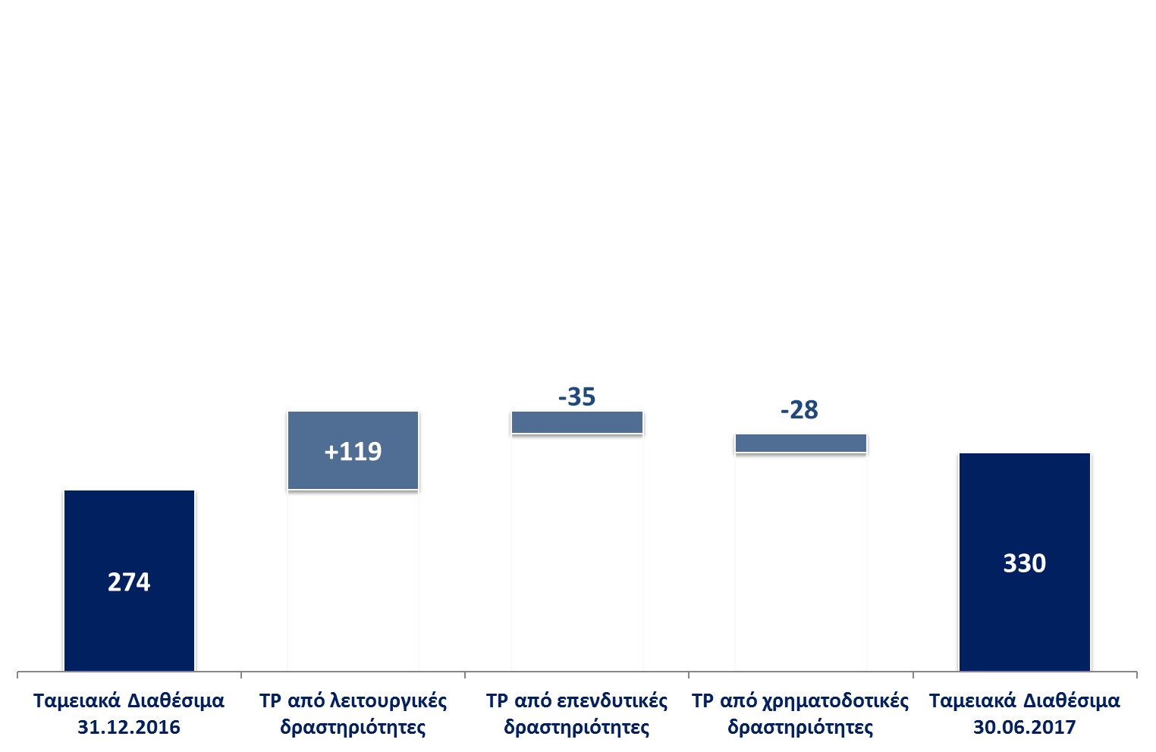
Ταμειακές ροές από επενδυτικές δραστηριότητες | Οι ταμειακές ροές από επενδυτικές δραστηριότητες διαμορφώθηκαν στο α’ εξάμηνο του 2017 σε εκροές €35,0εκ. κυρίως λόγω εκροών για την πληρωμή της τελευταία δόσης για την απόκτηση της άδειας του ιπποδρομιακού στοιχήματος.
Ταμειακές ροές από χρηματοδοτικές δραστηριότητες | Οι ταμειακές εκροές από χρηματοδοτικές δραστηριότητες το α’ εξάμηνο του 2017 ανήλθαν σε €27,8εκ., λόγω της πληρωμής μερίσματος που αντισταθμίστηκε μερικώς από τον καθαρό δανεισμό.

3. ΚΥΡΙΟΤΕΡΕΣ ΕΞΕΛΙΞΕΙΣ

VLTs – Πρόγραμμα υλοποίησης
Σε συνέχεια της έναρξης λειτουργίας των 4 πρώτων πιλοτικών καταστημάτων Play στις 11.01.2017, το πρόγραμμα
υλοποίησης βρίσκεται σε εξέλιξη, ενώ στις 30.06.2017, συνολικά 3.031 VLTs σε 91 καταστήματα Play και 256
πρακτορεία ΟΠΑΠ ήταν σε πλήρη λειτουργία.

Έναρξη λειτουργίας των SSBTs (τερματικά αυτόνομης εξυπηρέτησης στοιχηματισμού)
Τον Αύγουστο ο ΟΠΑΠ ενίσχυσε το χαροφυλάκιο του παιχνιδιού Πάμε Στοίχημα με την εισαγωγή τερματικών αυτόνομης εξυπηρέτησης στοιχηματισμού (SSBTs) OPAPΒΕΤ. Τα SSBTs παρέχουν έναν διεθνώς αναγνωρισμένο και εύκολο τρόπο στοιχηματισμού, προσφέροντας δυνατότητες εύχρηστων επιλογών και live στοιχηματισμού.

Ο ΟΠΑΠ ολοκλήρωσε της εξαγορά πρόσθετου ποσοστού συμμετοχής 38,19% στην Neurosoft
Η OPAP Investment Ltd. (100% θυγατρική εταιρεία της ΟΠΑΠ ΑΕ) ολοκλήρωσε την εξαγορά ποσοστού 38,19% στην Neurosoft S.A. στο συμφωνημένο τίμημα ύψους ευρώ 34.2εκ., το οποίο πληρώθηκε στις 2 Αυγούστου 2017, σε συνέχεια της παροχής των σχετικών εγκρίσεων από τις αρμόδιες αρχές ανταγωνισμού της Κύπρου. Η συνολική συμμετοχή του ΟΠΑΠ (μέσω θυγατρικών εταιρειών) στην Neurosoft ανέρχεται σε 67,72%.

Διανομή Προμερίσματος 2017
Το Διοικητικό Συμβούλιο της Εταιρείας αποφάσισε τη διανομή προμερίσματος χρήσης 2017 στους μετόχους, ύψους €31.781.749,90, ή €0,10 ανά μετοχή προ παρακράτησης φόρου. Ως ημερομηνία αποκοπής ορίζεται η Τετάρτη 27 Σεπτεμβρίου 2017, ημερομηνία προσδιορισμού δικαιούχων η Πέμπτη 28 Σεπτεμβρίου 2017, ενώ η πληρωμή θα ξεκινήσει την Τετάρτη 4 Οκτωβρίου 2017.

Επίδικες προβλέψεις
Τα αποτελέσματα β’ τριμήνου 2017 έχουν επιβαρυνθεί με €12,1εκ. (καθαρό ποσό) προβλέψεων που σχετίζονται με υπόθεση η έκβαση της οποίας δεν ήταν θετική για την Εταιρεία στον β’ βαθμό. Παρότι η Εταιρεία σχημάτισε τη σχετική πρόβλεψη σύμφωνα με την πάγια πολιτική της, εκτιμά ότι το αποτέλεσμα σε αναιρετικό επίπεδο θα είναι θετικό για αυτήν και θα επιβεβαιώνει τη δικαστική απόφαση του πρώτου βαθμού.

Πρόσκληση Τηλεδιάσκεψης

για τα οικονομικά αποτελέσματα α’ εξαμήνου 2017
Τετάρτη, 13 Σεπτεμβρίου, 2017

4:00 μ.μ. (Αθήνα) / 2:00 μ.μ. (Λονδίνο) / 09:00 π.μ. (Νέα Υόρκη)

Η παρουσίαση των αποτελεσμάτων α’ εξαμήνου 2017, θα βρίσκεται αναρτημένη στον ιστότοπο της εταιρείας, μία (1) ώρα πριν την έναρξη της τηλεδιάσκεψης.

ΤΗΛΕΦΩΝΑ ΤΗΛΕΔΙΑΣΚΕΨΗΣ:

Συμμετέχοντες από Μεγάλη Βρετανία +44 (0) 800 368 1063
Συμμετέχοντες από Ελλάδα +30 211 180 2000
Συμμετέχοντες από ΗΠΑ + 1 516 447 5632
Συμμετέχοντες από υπόλοιπες χώρες +44 (0) 203 0595 872

Live Webcast:
Η τηλεδιάσκεψη θα μεταδοθεί και μέσω live webcast στο ακόλουθο link:
www.opap.gr/H117 ή http://themediaframe.eu/links/opapH117.html

Σε περίπτωση προβλημάτων στη διασύνδεση παρακαλώ επικοινωνήστε: + 30 210 9460803.

ΕΠΙΚΟΙΝΩΝΙΑ

ΟΠΑΠ Α.Ε. – Λεωφόρος Αθηνών 112, 104 42 Αθήνα

Νίκος Πολυμενάκος - Προϊστάμενος Δ/νσης Σχέσεων με Μετόχους – Τηλ.: 210 5798929 - polymenakos@opap.gr
Γιώργος Βιτωράκης - Επικεφαλής Επιχειρησιακής Ανάλυσης - Τηλ.: 210 5798976 - vitorakis@opap.gr

ΣΥΝΗΜΜΕΝΑ

1. Κατάσταση Χρηματοοικονομικής Θέσης της 30 Ιουνίου 2017 και της εξαμηνιαίας περιόδου που έληξε την ημερομηνία αυτή

2. Κατάσταση Συνολικού Εισοδήματος της 30 Ιουνίου 2017 και της εξαμηνιαίας περιόδου που έληξε την ημερομηνία αυτή

2.1. Ενοποιημένη Κατάσταση Συνολικού Εισοδήματος

2.2. Κατάσταση Συνολικού Εισοδήματος της ΟΠΑΠ Α.Ε.

3. Κατάσταση Μεταβολών Ιδίων Κεφαλαίων της 30 Ιουνίου 2017 και της εξαμηνιαίας περιόδου που έληξε την ημερομηνία αυτή

3.1. Ενοποιημένη Κατάσταση Μεταβολών Ιδίων Κεφαλαίων

3.2. Κατάσταση Μεταβολών Ιδίων Κεφαλαίων της ΟΠΑΠ Α.Ε.

4. Κατάσταση Ταμειακών Ροών της 30 Ιουνίου 2017 και της εξαμηνιαίας περιόδου που έληξε την ημερομηνία αυτή

1. Κατάσταση Χρηματοοικονομικής Θέσης
Της 30 Ιουνίου 2016 και της εξαμηνιαίας περιόδου που έληξε την ημερομηνία αυτή
(Ποσά σε χιλιάδες ευρώ)

 |  | ΟΜΙΛΟΣ |  | ΕΤΑΙΡΕΙΑ
 | Σημ. | 30.06.2016 | 31.12.2015 | 30.06.2016 | 31.12.2015
ΕΝΕΡΓΗΤΙΚΟ
Κυκλοφορούν ενεργητικό
Διαθέσιμα και ταμειακά ισοδύναμα | 9.1 | 290.587 | 301.695 | 189.708 | 231.115
Αποθέματα |  | 2.356 | 4.166 | 712 | 280
Απαιτήσεις | 9.2 | 50.476 | 55.234 | 20.312 | 23.391
Λοιπά στοιχεία κυκλοφορούντος ενεργητικού |  | 28.673 | 28.817 | 12.871 | 17.630
Σύνολο κυκλοφορούντος ενεργητικού |  | 372.093 | 389.913 | 223.603 | 272.416
Μη κυκλοφορούν ενεργητικό
Ασώματες ακινητοποιήσεις | 9.3 | 1.233.862 | 1.222.987 | 1.050.190 | 1.063.227
Ιδιοχρησιμοποιούμενα ενσώματα πάγια στοιχεία | 9.4 | 58.879 | 56.238 | 34.976 | 32.861
Επενδύσεις σε ακίνητα |  | 1.335 | 1.398 | 1.335 | 1.398
Υπεραξία |  | 14.183 | 14.183 | - | -
Επενδύσεις σε θυγατρικές | 9.5 | - | - | 189.604 | 147.604
Επενδύσεις σε συγγενείς |  | 11.525 | 11.225 | - | -
Μακροπρόθεσμες απαιτήσεις από πελάτες |  | 51 | 112 | 51 | 112
Λοιπά στοιχεία μη κυκλοφορούντος ενεργητικού |  | 3.416 | 2.962 | 23.442 | 24.912
Αναβαλλόμενη φορολογική απαίτηση |  | 8.667 | 9.815 | - | -
Σύνολο μη κυκλοφορούντος ενεργητικού |  | 1.331.918 | 1.318.920 | 1.299.597 | 1.270.114
ΣΥΝΟΛΟ ΕΝΕΡΓΗΤΙΚΟΥ |  | 1.704.011 | 1.708.833 | 1.523.201 | 1.542.530
ΙΔΙΑ ΚΕΦΑΛΑΙΑ & ΥΠΟΧΡΕΩΣΕΙΣ
Βραχυπρόθεσμες υποχρεώσεις
Δάνεια | 9.6 | 93.673 | 32.097 | 93.673 | 2.097
Εμπορικές υποχρεώσεις |  | 103.769 | 127.091 | 46.285 | 52.562
Φόροι | 9.7 | 105.819 | 129.942 | 98.498 | 119.724
Λοιπές υποχρεώσεις | 9.8 | 57.083 | 35.853 | 24.398 | 23.441
Σύνολο βραχυπρόθεσμων υποχρεώσεων |  | 360.343 | 324.984 | 262.855 | 197.824
Μακροπρόθεσμες υποχρεώσεις
Δάνεια | 9.6 | 252.250 | 115.000 | 202.250 | 115.000
Αναβαλλόμενη φορολογική υποχρέωση |  | - | - | 5.256 | 3.493
Προγράμματα παροχών προσωπικού |  | 1.131 | 1.036 | 1.012 | 932
Προβλέψεις | 9.9 | 48.488 | 59.061 | 47.071 | 57.591
Άλλες μακροπρόθεσμες υποχρεώσεις |  | 6.258 | 5.926 | 5.306 | 5.409
Σύνολο μακροπρόθεσμων υποχρεώσεων |  | 308.127 | 181.022 | 260.895 | 182.425
Ίδια κεφάλαια
Μετοχικό κεφάλαιο |  | 95.700 | 95.700 | 95.700 | 95.700
Αποθεματικά | 9.10 | 32.199 | 48.773 | 31.900 | 48.474
Ίδιες μετοχές |  | (2.719) | (2.719) | (2.719) | (2.719)
Κέρδη εις νέον | 9.10 | 868.413 | 1.020.068 | 874.569 | 1.020.827
Ίδια κεφάλαια που αναλογούν στους μετόχους της Εταιρείας |  | 993.593 | 1.161.822 | 999.450 | 1.162.282
Μη ελέγχουσες συμμετοχές |  | 41.948 | 41.005 | - | -
Σύνολο ιδίων κεφαλαίων |  | 1.035.541 | 1.202.827 | 999.450 | 1.162.282
ΣΥΝΟΛΟ ΙΔΙΩΝ ΚΕΦΑΛΑΙΩΝ & ΥΠΟΧΡΕΩΣΕΩΝ |  | 1.704.011 | 1.708.833 | 1.523.201 | 1.542.530

2. Κατάσταση Συνολικού Εισοδήματος

2.1. Ενοποιημένη Κατάσταση Συνολικού Εισοδήματος
Της 30 Ιουνίου 2016 και της εξαμηνιαίας περιόδου που έληξε την ημερομηνία αυτή
(Ποσά σε χιλιάδες ευρώ πλην των κερδών ανά μετοχή)

ΟΜΙΛΟΣ |  | 2016 |  | 2015
 | Σημ. | 01.01-30.06.2016 | 01.04-30.06.2016 | 01.01-30.06.2015 | 01.04-30.06.2015
Μικτές εισπράξεις από παιχνίδια |  | 2.068.836 | 1.021.647 | 2.160.730 | 1.042.533
Η Κατάσταση Συνολικού Εισοδήματος για τις ανωτέρω Μικτές εισπράξεις από παιχνίδια είναι η ακόλουθη:
Καθαρά έσοδα προ εισφορών (GGR) |  | 678.780 | 338.069 | 697.073 | 340.812
Εισφορά επί των καθαρών εσόδων και λοιπές εισφορές | 9.11 | (225.591) | (126.393) | (204.106) | (99.609)
Προμήθειες πρακτόρων |  | (173.902) | (86.194) | (182.774) | (88.707)
Καθαρά έσοδα από παιχνίδια (NGR) |  | 279.287 | 125.482 | 310.192 | 152.496
Άλλα λειτουργικά έσοδα | 9.12 | 55.050 | 31.295 | 68.550 | 42.203
Λειτουργικά έξοδα
Κόστος μισθοδοσίας | 9.13 | (27.855) | (14.468) | (21.221) | (10.906)
Έξοδα προβολής και διαφήμισης | 9.14 | (32.575) | (16.674) | (42.889) | (21.974)
Άλλα λειτουργικά έξοδα | 9.15 | (112.456) | (57.147) | (128.232) | (68.591)
Κέρδη προ φόρων, τόκων και αποσβέσεων (EBITDA) |  | 161.451 | 68.488 | 186.400 | 93.228
Αποσβέσεις |  | (29.261) | (14.444) | (29.255) | (14.541)
Λειτουργικό αποτέλεσμα |  | 132.190 | 54.044 | 157.144 | 78.687
Χρηματοοικονομικά έσοδα | 9.16 | 929 | 648 | 1.062 | 489
Χρηματοοικονομικά έξοδα | 9.16 | (7.151) | (4.505) | (2.164) | (1.683)
Λοιπά χρηματοοικονομικά έσοδα / (έξοδα) |  | 300 | 150 | 589 | (50)

Κέρδη προ φόρων |  | 126.267 | 50.338 | 156.631 | 77.444
Φόρος εισοδήματος | 9.17 | (39.508) | (16.852) | (45.871) | (25.341)
Κέρδη μετά φόρων |  | 86.759 | 33.485 | 110.760 | 52.103
Μέτοχοι της Εταιρείας |  | 85.816 | 32.988 | 109.928 | 51.876
Μη ελέγχουσες συμμετοχές |  | 943 | 497 | 832 | 227
Συγκεντρωτικά συνολικά έσοδα μετά φόρων |  | 86.759 | 33.485 | 110.760 | 52.103
Μέτοχοι της Εταιρείας |  | 85.816 | 32.988 | 109.928 | 51.876
Μη ελέγχουσες συμμετοχές |  | 943 | 497 | 832 | 227
Βασικά και απομειωμένα κέρδη (μετά φόρων) ανά μετοχή σε € |  | 0,2694 | 0,1035 | 0,3446 | 0,1626

2.2. Κατάσταση Συνολικού Εισοδήματος της ΟΠΑΠ Α.Ε.
Της 30 Ιουνίου 2016 και της εξαμηνιαίας περιόδου που έληξε την ημερομηνία αυτή
(Ποσά σε χιλιάδες ευρώ πλην των κερδών ανά μετοχή)

ΕΤΑΙΡΕΙΑ |  | 2016 |  | 2015
 | Σημ. | 01.01-30.06.2016 | 01.04-30.06.2016 | 01.01-30.06.2015 | 01.04-30.06.2015
Μικτές εισπράξεις από παιχνίδια |  | 1.736.627 | 854.215 | 1.832.563 | 878.345
Η Κατάσταση Συνολικού Εισοδήματος για τις ανωτέρω Μικτές εισπράξεις από παιχνίδια είναι η ακόλουθη:
Καθαρά έσοδα προ εισφορών (GGR) |  | 563.844 | 280.135 | 581.266 | 282.878
Εισφορά επί των καθαρών εσόδων και λοιπές εισφορές | 9.11 | (197.024) | (111.982) | (173.555) | (84.249)
Προμήθειες πρακτόρων |  | (144.111) | (71.255) | (152.678) | (73.708)
Καθαρά έσοδα από παιχνίδια (NGR) |  | 222.709 | 96.898 | 255.033 | 124.921
Άλλα λειτουργικά έσοδα | 9.12 | 22.559 | 14.627 | 21.078 | 13.704
Λειτουργικά έξοδα
Κόστος μισθοδοσίας | 9.13 | (24.427) | (12.544) | (19.053) | (9.887)
Έξοδα προβολής και διαφήμισης | 9.14 | (24.910) | (12.946) | (32.197) | (15.489)
Άλλα λειτουργικά έξοδα | 9.15 | (49.772) | (25.650) | (55.641) | (27.062)
Κέρδη προ φόρων, τόκων και αποσβέσεων (EBITDA) |  | 146.159 | 60.384 | 169.220 | 86.188
Αποσβέσεις |  | (18.443) | (8.899) | (19.951) | (9.993)
Λειτουργικό αποτέλεσμα |  | 127.716 | 51.486 | 149.269 | 76.195
Χρηματοοικονομικά έσοδα | 9.16 | 516 | 378 | 530 | 232
Χρηματοοικονομικά έξοδα | 9.16 | (5.315) | (3.700) | (1.373) | (1.173)
Λοιπά χρηματοοικονομικά έσοδα / (έξοδα) |  | 6.103 | 6.103 | 5.640 | 5.640
Κέρδη προ φόρων |  | 129.020 | 54.266 | 154.066 | 80.894
Φόρος εισοδήματος | 9.17 | (37.861) | (15.937) | (44.082) | (24.727)
Κέρδη μετά φόρων |  | 91.159 | 38.329 | 109.985 | 56.167
Μέτοχοι της Εταιρείας |  | 91.159 | 38.329 | 109.985 | 56.167
Συγκεντρωτικά συνολικά έσοδα μετά φόρων |  | 91.159 | 38.329 | 109.985 | 56.167
Μέτοχοι της Εταιρείας |  | 91.159 | 38.329 | 109.985 | 56.167
Βασικά και απομειωμένα κέρδη (μετά φόρων) ανά μετοχή σε € |  | 0,2861 | 0,1203 | 0,3448 | 0,1761

3. Κατάσταση Μεταβολών Ιδίων Κεφαλαίων

3.1. Ενοποιημένη Κατάσταση Μεταβολών Ιδίων Κεφαλαίων
Της 30 Ιουνίου 2016 και της εξαμηνιαίας περιόδου που έληξε την ημερομηνία αυτή
(Ποσά σε χιλιάδες ευρώ)
ΟΜΙΛΟΣ | Μετοχικό κεφάλαιο | Αποθεματικά | Ίδιες μετοχές | Κέρδη εις νέον | Μη ελέγχουσες συμμετοχές | Σύνολο Ιδίων κεφαλαίων
Υπόλοιπο την 1 Ιανουαρίου 2015 | 95.700 | 48.474 | - | 1.023.525 | 67.365 | 1.235.064
Συνολικά συγκεντρωτικά έσοδα περιόδου 01.01-30.06.2015 | - | - | - | 109.928 | 832 | 110.760
Σχηματισμός τακτικού αποθεματικού | - | 299 | - | (299) | - | -
Μείωση μετοχικού κεφαλαίου θυγατρικής εταιρείας | - | - | - | - | (21.452) | (21.452)
Μερίσματα πληρωθέντα | - | - | - | (159.500) | (3.560) | (163.060)
Υπόλοιπο την 30 Ιουνίου 2015 | 95.700 | 48.773 | - | 973.654 | 43.185 | 1.161.312
Υπόλοιπο την 1 Ιανουαρίου 2016 | 95.700 | 48.773 | (2.719) | 1.020.068 | 41.005 | 1.202.827
Συνολικά συγκεντρωτικά έσοδα περιόδου 01.01-30.06.2016 | - | - | - | 85.816 | 943 | 86.759
Αποθεματικά | - | (16.574) | - | 16.574 | - | -
Έξοδα αύξησης μετοχικού κεφαλαίου θυγατρικής εταιρείας | - | - | - | (55) | - | (55)
Παροχές σε μετοχές | - | - | - | 884 | - | 884
Μερίσματα πληρωθέντα | - | - | - | (254.873) | - | (254.873)
Υπόλοιπο την 30 Ιουνίου 2016 | 95.700 | 32.199 | (2.719) | 868.413 | 41.948 | 1.035.541

3.2. Κατάσταση Μεταβολών Ιδίων Κεφαλαίων της ΟΠΑΠ Α.Ε.
Της 30 Ιουνίου 2016 και της εξαμηνιαίας περιόδου που έληξε την ημερομηνία αυτή
(Ποσά σε χιλιάδες ευρώ)
ΕΤΑΙΡΕΙΑ | Μετοχικό κεφάλαιο | Αποθεματικά | Ίδιες μετοχές | Κέρδη εις νέον | Σύνολο Ιδίων κεφαλαίων
Υπόλοιπο την 1 Ιανουαρίου 2015 | 95.700 | 48.474 | - | 1.022.488 | 1.166.661
Συνολικά συγκεντρωτικά έσοδα περιόδου 01.01-30.06.2015 | - | - | - | 109.985 | 109.985
Μερίσματα πληρωθέντα | - | - | - | (159.500) | (159.500)
Υπόλοιπο την 30 Ιουνίου 2015 | 95.700 | 48.474 | - | 972.972 | 1.117.146
Υπόλοιπο την 1 Ιανουαρίου 2016 | 95.700 | 48.474 | (2.719) | 1.020.827 | 1.162.282
Συνολικά συγκεντρωτικά έσοδα περιόδου 01.01-30.06.2016 | - | - | - | 91.159 | 91.159
Αποθεματικά | - | (16.574) | - | 16.574 | -
Παροχές σε μετοχές | - | - | - | 884 | 884
Μερίσματα πληρωθέντα | - | - | - | (254.875) | (254.875)
Υπόλοιπο την 30 Ιουνίου 2016 | 95.700 | 31.900 | (2.719) | 874.569 | 999.450

4. Κατάσταση Ταμειακών Ροών
Της 30 Ιουνίου 2016 και της εξαμηνιαίας περιόδου που έληξε την ημερομηνία αυτή
(Ποσά σε χιλιάδες ευρώ)
 |  | ΟΜΙΛΟΣ |  | ΕΤΑΙΡΕΙΑ
 | Σημ. | 01.01-30.06.2016 | 01.01-30.06.2015 | 01.01-30.06.2016 | 01.01-30.06.2015
ΛΕΙΤΟΥΡΓΙΚΕΣ ΔΡΑΣΤΗΡΙΟΤΗΤΕΣ
Κέρδη προ φόρων |  | 126.267 | 156.631 | 129.020 | 154.066
Προσαρμογή για:
Αποσβέσεις |  | 29.261 | 29.255 | 18.443 | 19.951
Χρηματοοικονομικά αποτελέσματα | 9.16 | 6.221 | 1.100 | (1.305) | (4.800)
Προγράμματα παροχών προσωπικού |  | 1.022 | 125 | 998 | 110
Προβλέψεις για επισφαλείς απαιτήσεις | 9.2 | 130 | 134 | - | -
Άλλες προβλέψεις |  | (7.166) | (484) | (7.063) | (437)
Συναλλαγματικές διαφορές | 9.16 | 2 | 2 | 1 | 2
Κέρδη από συγγενείς |  | (300) | (589) | - | -
Αποτελέσματα από επενδυτικές δραστηριότητες |  | (576) | 7 | (578) | 29
Άλλα μη ταμειακά στοιχεία |  | - | - | 1.464 | -
Σύνολο |  | 154.861 | 186.182 | 140.979 | 168.921

Μεταβολές στο κεφάλαιο κίνησης
Μείωση / (αύξηση) αποθεμάτων |  | 1.810 | 566 | (432) | -
Μείωση απαιτήσεων |  | 4.382 | 51.427 | 7.895 | 48.513
Μείωση υποχρεώσεων (πλην τραπεζών) |  | (5.950) | (68.087) | (9.559) | (63.504)
Μείωση φόρων πληρωθέντων |  | (59.971) | (76.883) | (57.248) | (77.605)
Σύνολο |  | 95.131 | 93.204 | 81.635 | 76.325
Τόκοι έξοδα πληρωθέντα |  | (6.666) | (1.574) | (4.931) | (840)
Φόροι εισοδήματος πληρωθέντες |  | (2.435) | (17.353) | - | (16.874)
Ταμειακές ροές από λειτουργικές δραστηριότητες |  | 86.030 | 74.277 | 76.704 | 58.611
ΕΠΕΝΔΥΤΙΚΕΣ ΔΡΑΣΤΗΡΙΟΤΗΤΕΣ
Είσπραξη από πώληση ενσώματων και ασώματων παγίων στοιχείων |  | 583 | 30 | 583 | 5
Επιπλέον αντίτιμο για την εξαγορά θυγατρικής |  | - | (223) | - | -
(Αύξηση) / μείωση μετοχικού κεφαλαίου θυγατρικής |  | - | - | (42.000) | 34.500
Πληρωμή φόρου συγκέντρωσης κεφαλαίου |  | (55) | - | - | -
Αγορές ασώματων ακινητοποιήσεων | 9.3 | (33.536) | (9.044) | (957) | (972)
Αγορές ενσώματων ακινητοποιήσεων | 9.4 | (9.187) | (6.191) | (6.506) | (3.491)
Μερίσματα από θυγατρικές |  | - | - | 6.103 | 5.640
Τόκοι έσοδα εισπραχθέντα |  | 842 | 1.141 | 452 | 569
Ταμειακές ροές από επενδυτικές δραστηριότητες |  | (41.352) | (14.287) | (42.326) | 36.251
ΧΡΗΜΑΤΟΔΟΤΙΚΕΣ ΔΡΑΣΤΗΡΙΟΤΗΤΕΣ
Εισπράξεις από δάνεια | 9.6 | 228.923 | 104.999 | 178.923 | 75.000
Πληρωμές δόσεων δανείων | 9.6 | (30.097) | - | (97) | -
Πληρωμές τόκων χρηματοδοτικών μισθώσεων |  | - | (1) | - | -
Πληρωμές κεφαλαίου χρηματοδοτικών μισθώσεων |  | - | (4) | - | -
Μερίσματα πληρωθέντα |  | (254.612) | (244.687) | (254.612) | (219.675)
Ταμειακές ροές από χρηματοδοτικές δραστηριότητες |  | (55.786) | (139.693) | (75.786) | (144.675)
Καθαρή μείωση διαθεσίμων και ταμειακών ισοδύναμων |  | (11.108) | (79.703) | (41.407) | (49.812)
Διαθέσιμα και ταμειακά ισοδύναμα έναρξης περιόδου | 9.1 | 301.695 | 297.418 | 231.115 | 198.455
Διαθέσιμα και ταμειακά ισοδύναμα τέλους περιόδου | 9.1 | 290.587 | 217.716 | 189.708 | 148.643

Καθαρά έσοδα από παιχνίδια = GGR – εισφορά επί του GGR – προμήθειες πρακτόρων

